**CÔNG THƯƠNG**

**TRƯỜNG CAO ĐẲNG CÔNG THƯƠNG TP.HCM**

**KHOA CÔNG NGHỆ THÔNG TIN**



**ĐỀ CƯƠNG KHÓA LUẬN TỐT NGHIỆP**

**XÂY DỰNG WEBSITE BÁN LAPTOP SỬ DỤNG REACTJS, ASP.NET MVC**

**Giảng viên hướng dẫn: Huỳnh Tấn Phát**

**Thực hiện: Nguyễn Thanh Bình**

MSSV: 2119110069

Lớp: CC1911C

Niên khóa: 2019-2022

**TP.Hồ Chí Minh – Tháng 03/2022**

# **NHẬN XÉT CỦA GIÁO VIÊN**

*Tp. Thủ Đức, ngày 09 tháng 07 năm 2021*

*Giáo viên hướng dẫn*

# **LỜI CẢM ƠN**

Lời đầu tiên, xin trân trọng cảm ơn đến Thầy Huỳnh Tấn Phát, đã tận tình hướng dẫn em học tập cũng như trong việc hoàn thành khóa luận tốt nghiệp này. Em chân thành cảm ơn thầy.

Trong suốt quá trình học tập và nghiên cứu em cũng nhận được sự giúp đỡ, hỗ trợ tận tình từ các thầy cô thuộc Khoa Công Nghệ Thông Tin. Những kiến thức và kinh nghiệm tiếp thu được đã giúp em có điều kiện thực hiện tốt khóa luận.

Do trình độ nghiên cứu còn hạn chế, thiếu xót trong quá trình thực hiện. Vì vậy rấtt mong nhận được sự thông cảm của quý thầy cô giáo. Những đóng góp của thầy cô sẽ giúp em có thêm nhiều kinh nghiệm để thực hiện tốt công việc sau này.

Em chân thành cảm ơn!

*Tp. Thủ Đức, ngày 09 tháng 07 năm 2021*

*Sinh viên thực hiện*

**

**Nguyễn Thanh Bình**

# **LỜI NÓI ĐẦU**

Ngày nay việc mua sắm trở thành một điều không thể thiếu của xã hội hiện nay, nhưng một hạn chế mà rất nhiều người gặp phải đó là thời gian, mua sắm mất rất nhiều thời gian và để đáp ứng được yêu cầu như vậy chỉ cần bỏ một ít phút truy cập một website bán hàng trực tuyến nào đó bạn có thể chọn được sản phẩm mà mình cần mà không tốn nhiều thời gian.

ReactJS là một mã nguồn mở (opensource) được phát triển bởi Facebook, ra mắt vào năm 2013, bản thân nó là một thư viện Javascript được dùng để để xây dựng các tương tác với các thành phần trên website. Một trong những điểm nổi bật nhất của ReactJS đó là việc hiển thị dữ liệu không chỉ thực hiện được trên tầng máy chủ (Server) mà còn ở dưới người dùng (Client).

ASP.NET Web API là một framework dùng để xây dựng và lập trình các dịch vụ web HTTP. Nó có dạng là một RESTful API hiện đại, hội tụ đủ các điều kiện của REST cũng như các tiêu chuẩn tương tự, được tối ưu cho các dịch vụ trực tuyến cũng như ứng dụng web hiện nay.

Xây dựng Website bán laptop với mục dích cung cấp cho khách hàng các thông tin chính xác về các sản phẩm laptop có trên thị trường của các hãng uy tính như Asus, Dell, HP , Lenovo,...và trải nghiệm cách thức đặt mua online. Các thông tin được cập nhật thường xuyên và nhanh chóng. Vì vậy, rút ngắn khoảng cách giữa người mua và người bán.

Mục Lục

**NHẬN XÉT CỦA GIÁO VIÊN** ii

**LỜI CẢM ƠN** iii

**LỜI NÓI ĐẦU** iv

**DANH MỤC CÁC BẢNG** vii

**DANH MỤC CÁC HÌNH, ĐỒ THỊ** viii

**CHƯƠNG 1. TỔNG QUAN ĐỀ TÀI** 1

**1.1. Lí do chọn đề tài** 1

**1.2. Mục tiêu của đề tài** 1

**1.3. Dự kiến kết quả đạt được** 2

**CHƯƠNG 2. CƠ SỞ LÍ THUYẾT** 3

**2.1. ASP.NET Core** 3

2.1.1. Giới thiệu ASP.NET CORE 3

2.1.2. Cấu trúc ASP.NET CORE 3

**2.2. Restful API** 3

**2.3. ReactJs** 4

2.3.1. Giới thiệu ReactJs 4

2.3.2. Các thành phần cơ bản của ReactJs 4

2.3.3. Tại sai nên sử dụng ReactJs 5

**2.4. PostgreSql** 6

2.4.1. Giới thiệu PostgreSql 6

2.4.2. Tính năng PostgreSQL 6

**2.5. Cài đặt môi trường (IDE)** 7

2.5.1. Hướng dẫn cài đặt Visual Studio 2019 7

2.5.2. Hướng dẫn cài đặt Posman 8

2.5.3. Hướng dẫn cài đặt Node.js 9

2.5.4. Visual studio code 9

**CHƯƠNG 3. PHÂN TÍCH THIẾT KẾ HỆ THỐNG** 11

**3.1. Khảo sát hệ thống** 11

**3.2. Phân tích yêu cầu hệ thống** 11

3.2.1. Yêu cầu chức năng 11

3.2.2. Yêu cầu phi chức năng 12

**3.3. Biểu đồ use case** 12

3.3.1. Danh sách các actor 12

3.3.2. Danh sách các Usecase 13

**3.4. Biểu đồ lớp** 14

**3.5. Biểu đồ tuần tự (Sequence Diagram)** 14

3.5.1. Biểu đồ tuần tự Đăng nhập 14

3.5.2. Biểu đồ tuần tự Xem giỏ hàng 14

3.5.3. Biểu đồ tuần tự Xóa giỏ hàng 15

3.5.4. Biểu đồ tuần tự Thêm người dùng 16

3.5.5. Biểu đồ tuần tự Chỉnh sửa sản phẩm 17

**3.6. Thiết kế cơ sở dữ liệu** 18

3.6.1. Slider 18

3.6.2. Brand 18

3.6.3. Category 19

3.6.4. Image 19

3.6.5. Product 20

3.6.6. ProductImage 20

3.6.7. ProductRating 21

3.6.8. ProductType 21

3.6.9. UserType 22

3.6.10. User 22

3.6.11. Order 23

3.6.12. Orderdetail 23

3.6.13. OrderStatus 24

3.6.14. OrderVoucher 24

**3.7. Thiết kế giao diện** 25

3.7.1. Phía khách hàng 25

3.7.2. Phía quản trị 29

**TÀI KIỆU THAM KHẢO** 34

# **DANH MỤC CÁC BẢNG**

Bảng 1 Danh sách các actor 12

Bảng 2 Danh sách các Usecase 13

Bảng 3 Bảng Slider 18

Bảng 4 Brand 18

Bảng 5 Category 19

Bảng 6 Image 19

Bảng 7 product 20

Bảng 8 ProductImage 20

Bảng 9 ProductRating 21

Bảng 10 ProductType 21

Bảng 11 UserType 22

Bảng 12 User 22

Bảng 13 Order 23

Bảng 14 OrderDetail 23

Bảng 15 OrderStatus 24

Bảng 16 OrderVoucher 24

# **DANH MỤC CÁC HÌNH, ĐỒ THỊ**

Hình 1 Biểu đồ tuần tự đăng nhập 14

Hình 2 biểu đồ tuần tự Xem giỏ hàng 15

Hình 3 biểu đồ tuần tự Xóa giỏ hàng 15

Hình 4 Biểu đồ tuần tự Thêm người dùng 16

Hình 5 Biểu đồ tuần tự Thêm sản phẩm 16

Hình 6 Biểu đồ tuần tự Chỉnh sửa sản phẩm 17

Hình 7 Biểu đồ tuần tự Xóa sản phẩm 17

Hình 8 giao diện đăng kí 25

Hình 9 giao diện đăng nhập 25

Hình 10 giao diện trang chủ 26

Hình 11 giao diện trang thương hiệu 26

Hình 12 giao diện danh mục sản phẩm 27

Hình 13 giao diện trang tìm kiếm sản phẩm 27

Hình 14 giao diện trang giỏ hàng 28

Hình 15 giao diện xác nhận thanh toán 28

Hình 16 giao diện đơn hàng 29

Hình 17 giao diện trang chủ trang quản trị 29

Hình 18 giao diện xem tòa bộ sản phẩm trang admin 30

Hình 19 giao diện cập nhật sản phẩm 30

Hình 20 giao diện thêm mới sản phẩm 31

Hình 21 giao diện sản phẩm xóa tạm 31

Hình 22 xem danh sách đặt hàng 32

Hình 23 xem chi tiết đơn hàng trang quản trị 32

Hình 24 xem danh sách khách hàng 33

# **TỔNG QUAN ĐỀ TÀI**

* 1. **Lí do chọn đề tài**

Với sự phát triển mạnh mẽ của Internet, việc ứng dụng công nghệ thông tin vào các lĩnh vực kinh tế và phục vụ đời sống của con người ngày càng phổ biến, bởi nó không chỉ giúp công việc đơn giản, hiệu quả, năng xuất cao mà còn tính chính xác cao.

Hàng ngày chúng ta có nhu cầu mua sắm hoạc tìm hiểu các thiết bị công nghệ để phục vụ cho công việc hàng ngày. Một chiếc laptop phù hợp trờ thành vật dụng không thể thiếu đối với mọi người. Hơn nữa với sự phát triển của kinh tế nước ta, mức sống của người dân ngày càng cao, nhu cầu mua sắm, tìm hiểu các thiết bị công nghệ phục vụ cho công việc ngày càng tăng. Chiếc laptop theo chân của người làm việc tại công ty hay làm việc tại nhà trong thời điểm bình tường hóa sau dich bệnh Covid-19 này càng tăng. Một chiếc laptop tốt giúp chủ nhân hoàn thành công việc nhanh hơn, năng suất hơn trong công việc.

Sự kết hợp công nghệ thông tin vào bán hàng đã cho ra đời hình thức bán hàng online (bán hàng qua mạng). Bán hàng online giúp người bán có thể tiếp cận với nhiều khách hàng hơn. Cùng với đó là giảm phí thuê mặt bằng do không cần quá nhiều không gian cho việc trưng bày nhiều sản phẩm. Việc mua hàng online cũng giúp tiết kiệm về thời gian, tiền bạc cho khách hàng nhưng vẫn tiếp cận được với những sản phẩm vừa với túi tiền, chọn được sản phẩm tốt nhất và phù hợp với nhu cầu của mình.

Với những lợi ích trên em lựa chọn đề tài “Xây dựng website bán laptop”. Nhằm cung cấp cho khách hàng những lợi ích khi kết hợp công nghệ thông tin vào việc bán hàng, cũng như lợi ích của khách hàng trong việc mua hàng online.

* 1. **Mục tiêu của đề tài**

Mục tiêu của đề tài là hướng đến sựu trải nghiệm của khách hàng khi đi đến website. Đảm bảo có đầy đủ các tính năng, giao diện gần gũi thân thiện, dễ dàng sử dụng với người dùng.

Cùng với đó người quản li website cũng sẽ quản lí được tất cả sản phẩm, danh mục, và đơn hàng,... trong hệ thống thông qua trang web được dành riêng cho người quản lí website.

* 1. **Dự kiến kết quả đạt được**

Xây dựng trang website bán laptop với các chức năng cơ bản như xem sản phẩm, đặt hàng, thanh toán,... và vận hành hệ thống trên môi trường thực tế.

1. **CƠ SỞ LÍ THUYẾT**
   1. **ASP.NET Core**
      1. Giới thiệu ASP.NET CORE

[ASP.NET](http://asp.net/) Core là một nền tảng mã nguồn mở, cross-platform framework cho việc xây dựng và kết nối các ứng dụng web hiện đại chẳng hạn như ứng dụng web, Internet of Thing, Mobile Backend - Web API

[ASP.NET](http://asp.net/) Core cung cấp một kiến trúc để tối ưu hóa việc xây dựng các ứng dụng đám mây (microsoft azure) hoặc các ứng dụng độc lập. Bạn có thế phát triển ứng dụng [ASP.NET](http://asp.net/) Core đa nên tảng(Window, Mac, Linux), với mã nguồn mở tại [Github](https://github.com/aspnet/home).

Ưu điểm:

ASP.NET Core có một số thay đổi kiến trúc dẫn đến modular framework nhỏ hơn.

ASP.NET Core không còn dựa trên System.Web.dll. Nó dựa trên một tập hợp nhiều yếu tố của Nuget packages.

Điều này cho phép bạn tối ưu ứng dụng của mình chỉ cần những NuGet packages cần thiết.

Lợi ích của diện tích bề mặt ứng dụng nhỏ hơn thì bảo mật chặt chẽ hơn, giảm dịch vụ, cải thiện hiệu suất và giảm chi phí.

* + 1. Cấu trúc ASP.NET CORE

Cấu trúc ASP.NET Core bao gồm 3 phần: Application Framework, Unility Framework, và Platform.

Application Framework bao gồm các thành phần như MVC Framework. Razor Pages hay Blazor. Đây là những Framework giúp bạn xây dựng các dạng khác nhau của ứng dụng web.

Unility Framework chứa ASP.Net Core : Identity và Entity Framework. Khôi này chứa những Framework hỗ trợ cho ứng dụng, bao gồm bảo mật và cơ sở dữ liệu.

Platform là những gì tạo nên nền tảng chung nhỏ nhất và mọi loại ứng dụng ASP.Net Core đều sử dụng đến.

* 1. **Restful API** 
     1. Giới thiệu Restful API

RESTful API là một tiêu chuẩn dùng trong việc thiết kế API cho các ứng dụng web (thiết kế Web services) để tiện cho việc quản lý các resource. Nó chú trọng vào tài nguyên hệ thống (tệp văn bản, ảnh, âm thanh, video, hoặc dữ liệu động…), bao gồm các trạng thái tài nguyên được định dạng và được truyền tải qua HTTP.

* + 1. Các thành phần Restful API

API (Application Programming Interface) là một tập các quy tắc và cơ chế mà theo đó, một ứng dụng hay một thành phần sẽ tương tác với một ứng dụng hay thành phần khác. API có thể trả về dữ liệu mà bạn cần cho ứng dụng của mình ở những kiểu dữ liệu phổ biến như JSON hay XML.

REST (REpresentational State Transfer) là một dạng chuyển đổi cấu trúc dữ liệu, một kiểu kiến trúc để viết API. Sử dụng phương thức HTTP đơn giản để tạo cho giao tiếp giữa các máy. Vì vậy, thay vì sử dụng một URL cho việc xử lý một số thông tin người dùng, REST gửi một yêu cầu HTTP như GET, POST, DELETE, vv đến một URL để xử lý dữ liệu.

RESTful API là một tiêu chuẩn dùng trong việc thiết kế các API cho các ứng dụng web để quản lý các resource. RESTful là một trong những kiểu thiết kế API được sử dụng phổ biến ngày nay để cho các ứng dụng (web, mobile…) khác nhau giao tiếp với nhau.

* 1. **ReactJs**
     1. Giới thiệu ReactJs

React là một thư viện UI phát triển tại Facebook để hỗ trợ việc xây dựng những thành phần (components) UI có tính tương tác cao, có trạng thái và có thể sử dụng lại được.

* + 1. Các thành phần cơ bản của ReactJs

**Components**: là một thành phần quan trọng nhất trong React, nó giúp phân chia các thành phần giao diện (UI) ra các thành phần nhỏ hơn.Trong một trang bao gồm nhiều các components khác nhau. Một React Component là thành phần nhận vào một props và trả về JSX dùng để hiện thị giao diện người dùng.

**JSX**: React và React Native đều sử dụng JSX, một cú pháp cho phép viết các phần tử bên trong các đoạn mã Javascript. Bởi vì JSX là Javascript nên có thể sử dụng các biến ngay bên trong nó. Không chỉ các biến mà bất cứ kiểu thức nào trong Javascript cũng có thể được sử dụng trong JSX, giả sử ở đây chúng ta sẽ gọi một hàm bên trong JSX

**Props**: là một object được truyền vào trong một components, mỗi components sẽ nhận vào props và trả về react element. Props cho phép chúng ta giao tiếp giữa các components với nhau bằng cách truyền tham số qua lại giữa các components. Cách truyền một props cũng giống như cách mà bạn thêm một attributes cho một element HTML.

**State**: là một object có thể được sử dụng để chứa dữ liệu hoặc thông tin về components, có thể được thay đổi bất cứ khi nào mong muốn. Khác với props bạn có thể truyền props sang các components khác nhau thì state chỉ tồn tại trong phạm vi của components chứa nó, mỗi khi state thay đổi thì components đó sẽ được render lại. Nó được dùng để xử lý dữ liệu thay đổi theo thời gian hoặc trả lời tương tác từ người dùng.

* + 1. Tại sai nên sử dụng ReactJs
* **Tính linh hoạt:**

React rất linh hoạt. Khi bạn đã học nó, bạn có thể sử dụng nó trên nhiều nền tảng khác nhau để xây dựng giao diện người dùng chất lượng. React là một thư viện, KHÔNG PHẢI là một khuôn khổ. Cách tiếp cận thư viện của nó đã cho phép React phát triển thành một công cụ đáng chú ý như vậy.

React được tạo ra với một trọng tâm duy nhất: tạo các thành phần (component) cho các ứng dụng web. Thành phần React có thể là bất kỳ thứ gì trong ứng dụng web của bạn như nút (node), văn bản, nhãn hoặc lưới.

* **React có trải nghiệm tuyệt vời dành cho nhà phát triển**

Nhóm của bạn sẽ yêu thích React khi họ bắt đầu viết mã trong đó. Sự phát triển nhanh chóng và API nhỏ của React được kết hợp tạo ra trải nghiệm tuyệt vời dành cho nhà phát triển.

Bạn chỉ cần nhập thư viện React. Message là thành phần chấp nhận props (đầu vào) và trả về JSX.

Cũng giống như các framework truyền thống như Angular và Vue tăng sức mạnh cho HTML. React sử dụng JavaScript bên trong HTML. Họ đã tạo ra các thuộc tính HTML để cung cấp thêm các khả năng cho nó.

Vấn đề chính của phương pháp này là bạn phải học các thuộc tính HTML mới đó hoặc luôn xem tài liệu chính thức.

* **React có hỗ trợ / tài nguyên của Facebook**

React được sử dụng nhiều trong ứng dụng Facebook, trang web và Instagram. Đó là lý do tại sao Facebook cam kết sâu sắc với nó. Họ sử dụng hơn 50 nghìn thành phần (component) React trong môi trường sản xuất của họ. Bốn cộng tác viên React hàng đầu trên GitHub là nhân viên Facebook toàn thời gian.

* 1. **PostgreSql**
     1. Giới thiệu PostgreSql

PostgreSQL là một hệ thống quản trị cơ sở dữ liệu quan hệ và đối tượng (object-relational database management system) miễn phí và nguồn mở (RDBMS) tiên tiến nhất hiện nay. khả năng mở rộng cao và tuân thủ các tiêu chuẩn kỹ thuật. Nó được thiết kế để xử lý một loạt các khối lượng công việc lớn, từ các máy tính cá nhân đến kho dữ liệu hoặc dịch vụ Web có nhiều người dùng đồng thời.

* + 1. Tính năng PostgreSQL

PostgreSQL tích hợp nhiều tính năng tuyệt vời giúp hỗ trợ nhà phát triển xây dựng app đáp ứng các chức năng phức tạp, truy vấn nhanh chóng và bảo mật duy trì tính toàn vẹn và độ tin cậy. Để đáng tin cậy hơn, Postgresql cung cấp các tùy chọn bảo mật, xác thực và khôi phục thảm họa khác nhau. PostgreSQL được chứng minh là có khả năng mở rộng cao cả về số lượng dữ liệu và số lượng người dùng có thể thao tác cùng lúc.

**Kiểu dữ liệu:**

Nguyên hàm: Số nguyên, số, chuỗi, Boolean

Cấu trúc: Date/Time, Array, Phạm vi, UUID

Document: JSON/JSONB, XML, Key-value (Hstore)

Hình học: Điểm, Đường thẳng, Vòng tròn, Đa giác

Tùy chỉnh: Composite, Các kiểu tùy chỉnh

**Toàn vẹn dữ liệu**

UNIQUE, NOT NULL

Primary Keys

Foreign Keys

Ràng buộc loại trừ

Khóa hàm số, Khóa khuyến nghị

Đồng quy, hiệu suất

Lập danh mục: B-tree, Multicolumn, Expressions, Partial

Lập danh mục nâng cao: GiST, SP-Gist, KNN Gist, GIN, BRIN, Bloom filters

Trình lập kế hoạch / trình tối ưu hóa truy vấn phức tạp, quét index-only, thống kê số liệu trên nhiều cột.

Giao tác, Giao tác dạng nest (thông qua lưu điểm)

Điều khiển đồng thời nhiều phiên bản (MVCC)

Truy vấn đọc song song

Phân vùng bảng

Tất cả các mức độ giao dịch độc lập được xác định trong tiêu chuẩn SQL, bao gồm cả Serializable

Độ tin cậy, phục hồi sau thảm hoạ

Ghi nhật ký ghi trước (Write-ahead Logging - WAL)

Replication: Không đồng bộ, Đồng bộ, Logical

Khôi phục điểm-theo-thời gian (Point-in-time-recovery - PITR), active standbys

Không gian bảng

**Bảo mật**

Xác thực: GSSAPI, SSPI, LDAP, SCRAM-SHA-256, Certificate và các hình thức khác

Hệ thống kiểm soát truy cập mạnh mẽ

Bảo mật cấp độ cột và hàng

**Khả năng mở rộng**

Phương pháp lưu trữ

Ngôn ngữ thủ tục: PL / PGSQL, Perl, Python (và nhiều ngôn ngữ khác)

Trình wrapper dữ liệu ngoài: kết nối với các cơ sở dữ liệu hoặc luồng khác với giao diện SQL chuẩn

Và nhiều tiện ích mở rộng cung cấp chức năng bổ sung, bao gồm cả PostGIS

* 1. **Cài đặt môi trường (IDE)**
     1. Hướng dẫn cài đặt Visual Studio 2019

Visual studio là một phần mềm hỗ trợ đắc lực hỗ trợ công việc lập trình website. Công cụ này được tạo lên và thuộc quyền sở hữu của ông lớn công nghệ Microsoft. Năm 1997, phần mềm lập trình nay có tên mã Project Boston. Nhưng sau đó, Microsoft đã kết hợp các công cụ phát triển, đóng gói thành sản phẩm duy nhất.

Visual Studio là hệ thống tập hợp tất cả những gì liên quan tới phát triển ứng dụng, bao gồm trình chỉnh sửa mã, trình thiết kế, gỡ lỗi. Tức là, bạn có thể viết code, sửa lỗi, chỉnh sửa thiết kế ứng dụng dễ dàng chỉ với 1 phần mềm Visual Studio mà thôi. Không dừng lại ở đó, người dùng còn có thể thiết kế giao diện, trải nghiệm trong Visual Studio như khi phát triển ứng dụng Xamarin, UWP bằng XAML hay Blend vậy.

Cách cài đặt Visual Studio Code:

Bước 1. Truy cập trang chủ chủ của để tải file cài đặt cho Visual Studio Code: <https://visualstudio.microsoft.com/downloads/>

Bước 2. Ấn vào bản vừa tải xuống > Chọn Continue.

Bước 3. Chọn tính năng mà bạn muốn cài (.NET Framework, Visual C++, C++ for Linux, .NET Core,…) > nhấn Install.

Bước 4. Chờ tiến trình hoàn tất nhấn Launch.

* + 1. Hướng dẫn cài đặt Posman

Postman là một công cụ cho phép chúng ta thao tác với API, phổ biến nhất là REST. Postman hiện là một trong những công cụ phổ biến nhất được sử dụng trong thử nghiệm các API. Với Postman, ta có thể gọi Rest API mà không cần viết dòng code nào.

Postman hỗ trợ tất cả các phương thức HTTP (GET, POST, PUT, PATCH, DELETE, …). Bên cạnh đó, nó còn cho phép lưu lại lịch sử các lần request, rất tiện cho việc sử dụng lại khi cần.

Những lợi ích khi sử dụng Postman:

Sử dụng Collections (Bộ sưu tập) – Postman cho phép người dùng tạo bộ sưu tập cho các lệnh gọi API của họ. Mỗi bộ sưu tập có thể tạo các thư mục con và nhiều yêu cầu (request). Điều này giúp việc tổ chức các bộ thử nghiệm.

Collaboration – Collections và environment có thể được import hoặc export giúp chia sẻ tệp dễ dàng.

API Testing – Test trạng thái phản hồi HTTP.

Gỡ lỗi – Bảng điều khiển Postman giúp kiểm tra dữ liệu nào đã được truy xuất giúp dễ dàng gỡ lỗi kiểm tra.

Các bước cài đặt Postman:

Bước 1. Truy cập trang chủ của Posman <https://www.postman.com/downloads/>

Bước 2. File tải về sẽ được hiển thị ở dưới cửa sổ của trình duyệt. Khi quá trình tải về hoàn tất, kích nút Run.

Bước 3. Bắt đầu cài đặt

Bước 4. Đăng nhập với một tài khoản Postman

Chú ý: Có hai cách để đăng nhập vào tài khoản Postman. Một cách tạo một tài khoản riêng trên hệ thống của Postman và một cách khác sử dụng tài khoản Google. Mặc dù Postman cho phép người dùng sử dụng công cụ mà không cần đăng nhập, nhưng việc đăng ký tài khoản đảm bảo rằng bộ sưu tập của bạn được lưu và có thể được truy cập để sử dụng sau.

Bước 5. Chọn các công cụ cho workspace (màn hình làm việc) và kích nút Save My Preferences

Bước 6. Bạn sẽ nhìn thấy màn hình Startup

* + 1. Hướng dẫn cài đặt Node.js

Nodejs là một mã nguồn được xây dựng dựa trên nền tảng Javascript V8 Engine. Nodejs sử dụng rộng bởi hàng ngàn lập trình viên trên toàn thế giới. NodeJS có thể chạy trên nhiều nền tảng hệ điều hành khác nhau từ Windows cho tới Linux, MacOs nên đó cũng là một lợi thế. NodeJS cung cấp các thư viện phong phú ở dạng Javascript Module khác nhau giúp đơn giản hóa việc lập trình và giảm thời gian ở mức thấp nhất.

Các bước cài đặt Node.js:

Bước 1. Truy cập vào trang chủ của Nodej.js <https://nodejs.org/en/download/>

Bước 2. Chạy file vừa tải về

Bước 3: trên windown chỉ cần chấp nhận các tùy chọn mặc định và nhấn "Next .. Next" cho tới bước cuối cùng.

* + 1. Visual studio code

Visual Studio Code (VS Code) là một trình soạn thảo mã nguồn nhẹ nhưng mạnh mẽ, chạy trên máy tính và hỗ trợ Windows, macOS và Linux. Nó đi kèm với hỗ trợ tích hợp sẵn cho JavaScript, TypeScript và Node.js và có một hệ sinh thái mở rộng phong phú cho các ngôn ngữ khác (chẳng hạn như C ++, C#, Java, Python, PHP và Go) và thời gian chạy.

VS Code cho phép bạn mở rộng khả năng của mình thông qua phần mở rộng. Các tiện ích của VS Code có thể bổ sung thêm tính năng cho trải nghiệm tổng thể. Với việc phát hành tính năng này, giờ đây, bạn có thể sử dụng tiện ích VS Code để làm việc với cổng thông tin Power Apps.

Cách cài đặt Visual Studio Code trên Windows 10:

Bước 1. Truy cập trang trang chủ của Visual Studio Code <https://code.visualstudio.com/download>

Bước 2. Lưu file trên thiết bị.

Bước 3. Nhấp đúp vào file để khởi chạy cài đặt Visual Studio Code trên Windows 10.

Bước 4. Xác nhận các điều khoản thỏa thuận.

Bước 5. Nhấp vào nút **Next.**

Bước 6. Sử dụng vị trí cài đặt mặc định và nhấp vào nút **Next.**

Bước 7. Sử dụng cài đặt menu Start mặc định và nhấp vào nút Next.

Bước 8. (Tùy chọn) Tích vào tùy chọn **Add “Open with code” action to Windows Explorer file context menu**.

Bước 9. (Tùy chọn) Tích vào tùy chọn **Add “Open with code” action to Windows Explorer directory context menu**.

Bước 10. Tích vào tùy chọn **Register Code as an editor for supported file types**.

Bước 11. Kiểm tra tùy chọn **Add to PATH**.

Bước 12. Nhấp vào nút **Install.**

Bước 13. Nhấp vào nút **Finish.**

1. **PHÂN TÍCH THIẾT KẾ HỆ THỐNG**
   1. **Khảo sát hệ thống**

Sau khi khảo sát em đã nắm bắt được các thông tin:

Quản lý khách hàng : Mỗi khách hàng được quản lý các thông tin sau: họ tên, địa chỉ, số điện thoại, email.

Quản lý sản phẩm: Mã sản phẩm, tên sản phẩm, đơn giá, số lượng, hình ảnh, chi tiết, mã danh mục, mã thương hiệu.

Quản lí thương hiệu: mã thương hiệu, tên thương hiệu, logo thương hiệu

Quản lý giỏ hàng: Danh sách đơn hàng thành công, danh sách đơn hàng thất bại, lịch sử giỏ hàng.

Quản lý banner: Tên banner, nội dung slide, ảnh banner, trạng thái.

* 1. **Phân tích yêu cầu hệ thống** 
     1. Yêu cầu chức năng
* Hệ thống có 2 phần:
* Thứ nhất: Phần khách hàng
* Khách hàng là những người có nhu cầu mua sắm hàng hóa, họ sẽ tìm kiếm các mặt hàng cần thiết từ hệ thống và đặt mua các mặt hàng này. Vì thế phải có các chức năng sau:
* Hiển thị danh sách các mặt hàng của cửa hàng để khách hàng xem, lựa chọn và mua.
* Khách hàng xem các thông tin, khuyến mãi trên trang web.
* Thứ hai: Phần quản trị viên
* Người làm chủ có quyền kiểm soát mọi hoạt động của hệ thống. Người này được cấp username và password để đăng nhập hệ thống thực hiện chức năng của mình:
* Chức năng cập nhật, sửa, xoá các mặt hàng, loại hàng, nhà sản xuất, tài khoản khách hàng, slider.
* Tiếp nhận kiểm tra đơn đặt hàng của khách hàng. Hiển thị đơn đặt hàng.
  + 1. Yêu cầu phi chức năng

An toàn thông tin

Màu sắc, thông tin hiển thị phù hợp

Khả năng mở rông

Thay đổi cấu trúc giao diện

Độ tin cậy

Khả năng phục hồi, sao lưu

Khả năng bảo trì

Quản lí chứng chỉ

Khả năng toàn vẹn dữ liệu

Khả năng tương tác

* 1. **Biểu đồ use case**
     1. Danh sách các actor

Bảng 1 Danh sách các actor

|  |  |  |
| --- | --- | --- |
| **STT** | **Tên Actor** | **Ý nghĩa** |
| 1 | Admin | Người quản lý là người có toàn quyền tương tác với hệ thống, quyền sử dụng tất cả các chức năng mà website xây dựng, điều khiển và kiểm soát mọi hoạt động của website. |
| 2 | Người dùng | Người dùng ở đây là những người truy cập vào website, có thể đăng kí làm thành viên hoặc không. Người dùng chỉ có một số quyền nhất định đối với website. |

* + 1. Danh sách các Usecase

Bảng 2 Danh sách các Usecase

|  |  |  |
| --- | --- | --- |
| **STT** | **Tên Usecase** | **Ý nghĩa** |
| 1 | Đăng nhập | UC này mô tả chức năng đăng nhập vào hệ thống của người dùng hoặc Admin. |
| 2 | Đăng ký | UC này mô tả chức năng đăng ký tài khoản làm thành viên của người dùng và Admin. |
| 3 | Đặt mua | UC này mô tả chức năng đặt mua sản phẩm tại website của người dùng. |
| 4 | Thanh toán | UC này mô tả chức năng thanh toán tiền của người dùng. |
| 5 | Xem thông tin sản phẩm | UC này mô tả chức năng xem thông tin sản phẩm có trên website của người dùng. |
| 6 | Tìm kiếm sản phẩm | UC này mô tả chức năng tìm kiếm các sản phẩm trên website của người dùng. |
| 7 | Quản lý thông tin | UC này mô tả chức năng quản lý các thông tin như quản lý người dùng, sản phẩm, nhà cung cấp của Admin. |
| 8 | Nhập hàng | UC này mô tả chức năng nhập hàng của Admin. |
| 9 | Tìm kiếm thông tin | UC này mô tả chức năng tìm kiếm các thông tin như: sản phẩm, khách hàng, nhà cung cấp, hãng sản xuất của Admin. |

* 1. **Biểu đồ lớp**

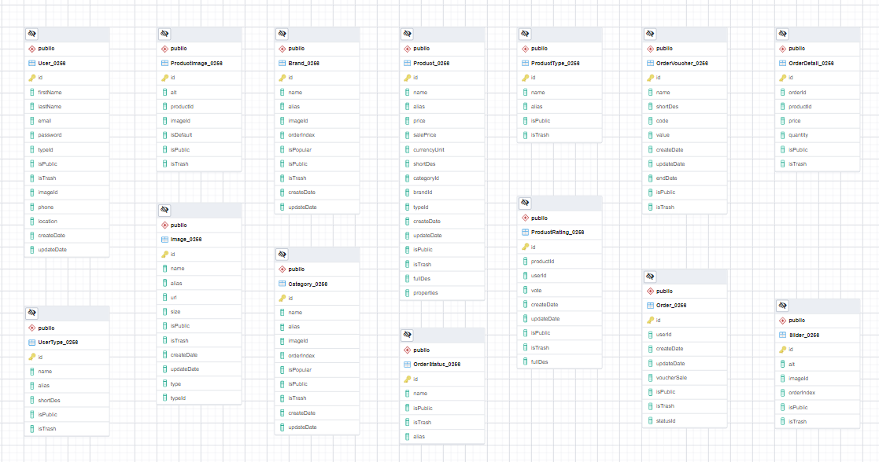

*Hình 1 Biểu đồ lớp website bán laptop*

* 1. **Biểu đồ tuần tự (Sequence Diagram)**
     1. Biểu đồ tuần tự Đăng nhập

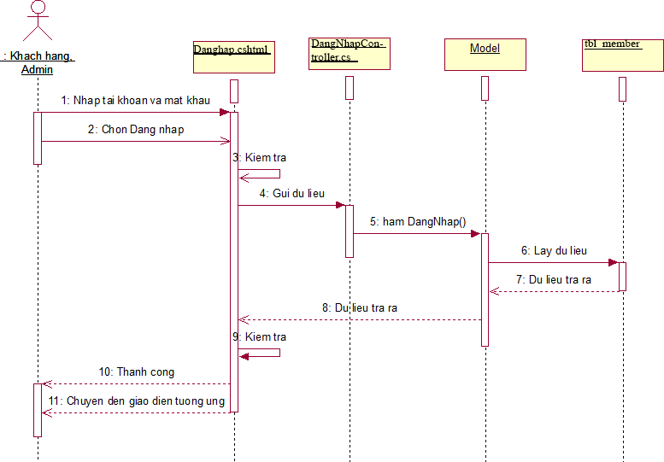

Hình 1 Biểu đồ tuần tự đăng nhập

* + 1. Biểu đồ tuần tự Xem giỏ hàng

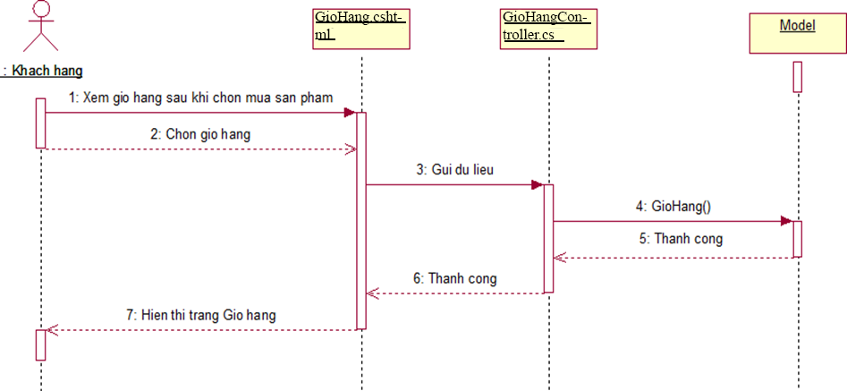

Hình 2 biểu đồ tuần tự Xem giỏ hàng

* + 1. Biểu đồ tuần tự Xóa giỏ hàng

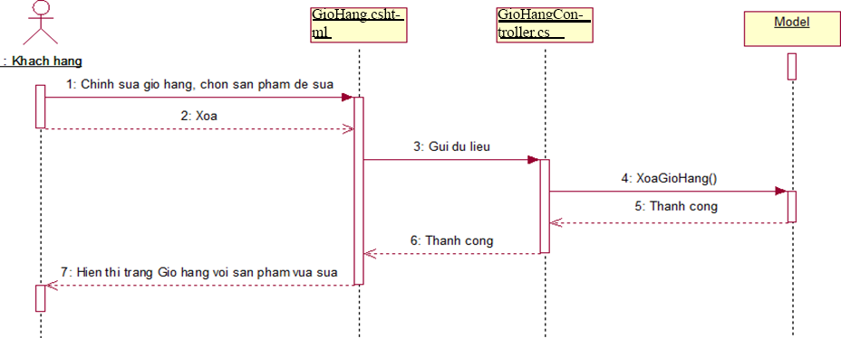

Hình 3 biểu đồ tuần tự Xóa giỏ hàng

* + 1. Biểu đồ tuần tự Thêm người dùng

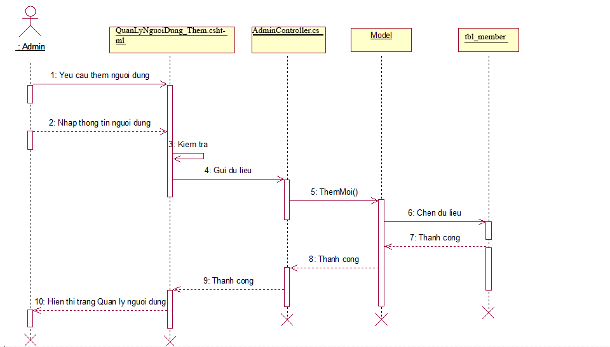

Hình 4 Biểu đồ tuần tự Thêm người dùng

Biểu đồ tuần tự Thêm sản phẩm

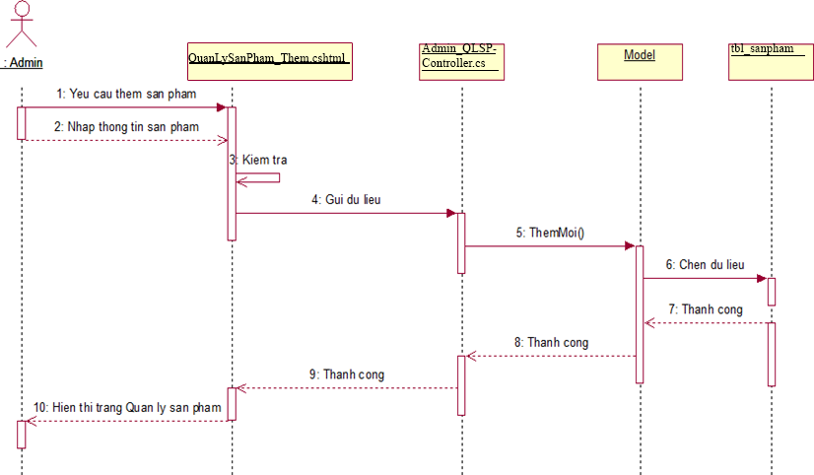

Hình 5 Biểu đồ tuần tự Thêm sản phẩm

* + 1. Biểu đồ tuần tự Chỉnh sửa sản phẩm

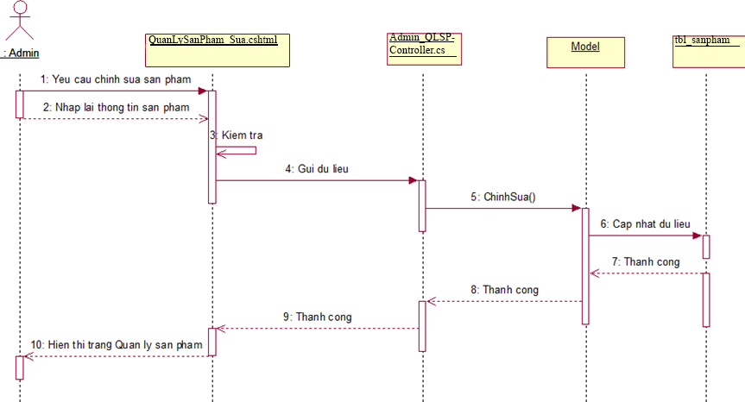

Hình 6 Biểu đồ tuần tự Chỉnh sửa sản phẩm

Biểu đồ tuần tự Xóa sản phẩm

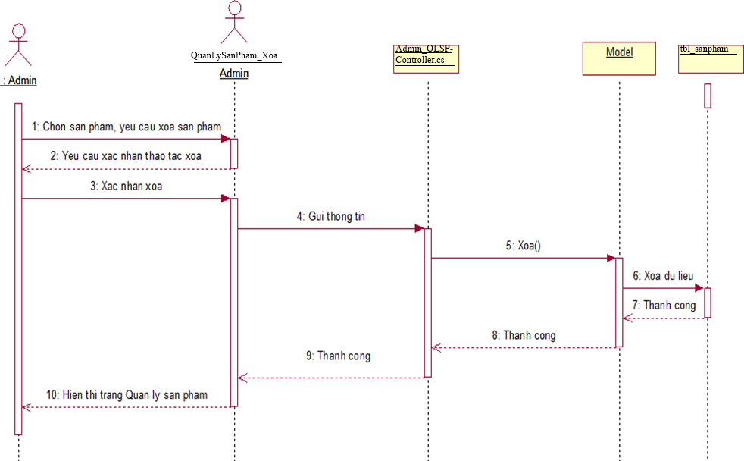

Hình 7 Biểu đồ tuần tự Xóa sản phẩm

* 1. **Thiết kế cơ sở dữ liệu**
     1. Slider

Bảng 3 Bảng Slider

|  |  |
| --- | --- |
| Tên cột | Kiểu dữ liệu |
| id | interger |
| alt | character varying(100) |
| imageId | interger |
| orderIndex | interger |
| isPublic | boolean |
| isTrash | boolean |

* + 1. Brand

Bảng 4 Brand

|  |  |
| --- | --- |
| Tên cột | Kiểu dữ liệu |
| id | interger |
| name | character varying(100) |
| alias | character varying(100) |
| imageId | interger |
| orderIndex | interger |
| isPopular | boolean |
| isPublic | boolean |
| isTrash | boolean |
| createDate | timestamp without time zone |
| updateDate | timestamp without time zone |

* + 1. Category

Bảng 5 Category

|  |  |
| --- | --- |
| Tên cột | Kiểu dữ liệu |
| id | interger |
| name | character varying(100) |
| alias | character varying(100) |
| imageId | interger |
| orderIndex | interger |
| isPopular | boolean |
| isPublic | boolean |
| isTrash | boolean |
| createDate | timestamp without time zone |
| updateDate | timestamp without time zone |

* + 1. Image

Bảng 6 Image

|  |  |
| --- | --- |
| Tên cột | Kiểu dữ liệu |
| id | interger |
| name | character varying(100) |
| alias | character varying(100) |
| url | text |
| Size | interger |
| type | text |
| isPublic | boolean |
| isTrash | boolean |
| typeId | interger |
| createDate | timestamp without time zone |
| updateDate | timestamp without time zone |

* + 1. Product

Bảng 7 product

|  |  |
| --- | --- |
| Tên cột | Kiểu dữ liệu |
| id | interger |
| name | character varying(100) |
| alias | character varying(100) |
| price | interger |
| salePrice | interger |
| currencyUnit | charater(1) |
| shortDes | character varying(2000) |
| categoryID | interger |
| createDate | timestamp without time zone |
| updatedate | timestamp without time zone |
| isPublic | boolean |
| isTrash | boolean |
| fullDes | text |

* + 1. ProductImage

Bảng 8 ProductImage

|  |  |
| --- | --- |
| Tên cột | Kiểu dữ liệu |
| id | interger |
| alt | character varying(100) |
| productID | interger |
| imageId | interge |
| isDefault | boolean |
| isPublic | boolean |
| isTrash | boolean |

* + 1. ProductRating

Bảng 9 ProductRating

|  |  |
| --- | --- |
| Tên cột | Kiểu dữ liệu |
| id | interger |
| productId | interger |
| userId | interger |
| vote | interger |
| createDate | timestamp without time zone |
| updateDate | timestamp without time zone |
| isPublic | boolean |
| isTrash | boolean |
| fullDes | text |

* + 1. ProductType

Bảng 10 ProductType

|  |  |
| --- | --- |
| Tên cột | Kiểu dữ liệu |
| id | interger |
| name | character varying(100) |
| alias | character varying(100) |
| isPublic | boolean |
| isTrash | boolean |

* + 1. UserType

Bảng 11 UserType

|  |  |
| --- | --- |
| Tên cột | Kiểu dữ liệu |
| id | interger |
| name | character varying(100) |
| alias | character varying(100) |
| shortDes | character varying(2000) |
| isPublic | boolean |
| isTrash | boolean |

* + 1. User

Bảng 12 User

|  |  |
| --- | --- |
| Tên cột | Kiểu dữ liệu |
| id | interger |
| firstName | character varying(100) |
| lastname | character varying(100) |
| email | character varying(100) |
| password | character varying(100) |
| typeId | interger |
| isPublic | boolean |
| isTrash | boolean |
| imagesId | interger |
| phone | chareter(10) |
| location | text |
| createDate | timestamp without time zone |
| updateDate | timestamp without time zone |

* + 1. Order

Bảng 13 Order

|  |  |
| --- | --- |
| Tên cột | Kiểu dữ liệu |
| id | interger |
| userId | interger |
| createDate | timestamp without time zone |
| updateDate | timestamp without time zone |
| voucherSale | interger |
| isPublic | boolean |
| isTrash | boolean |
| statusId | interger |

* + 1. Orderdetail

Bảng 14 OrderDetail

|  |  |
| --- | --- |
| Tên cột | Kiểu dữ liệu |
| id | interger |
| orderId | interger |
| productID | interger |
| price | interger |
| quantity | interger |
| isPublic | boolean |
| isTrash | boolean |

* + 1. OrderStatus

Bảng 15 OrderStatus

|  |  |
| --- | --- |
| Tên cột | Kiểu dữ liệu |
| id | interger |
| name | character varying(100) |
| isPublic | boolean |
| isTrash | boolean |
| alias | character varying(100) |

* + 1. OrderVoucher

Bảng 16 OrderVoucher

|  |  |
| --- | --- |
| Tên cột | Kiểu dữ liệu |
| id | interger |
| name | character varying(100) |
| shortDes | character varying(2000) |
| code | character varying(10) |
| value | interger |
| createDate | timestamp without time zone |
| updateDate | timestamp without time zone |
| endDate | timestamp without time zone |
| isPublic | boolean |
| isTrash | boolean |

* 1. **Thiết kế giao diện**
     1. Phía khách hàng
        1. Giao diện đăng kí

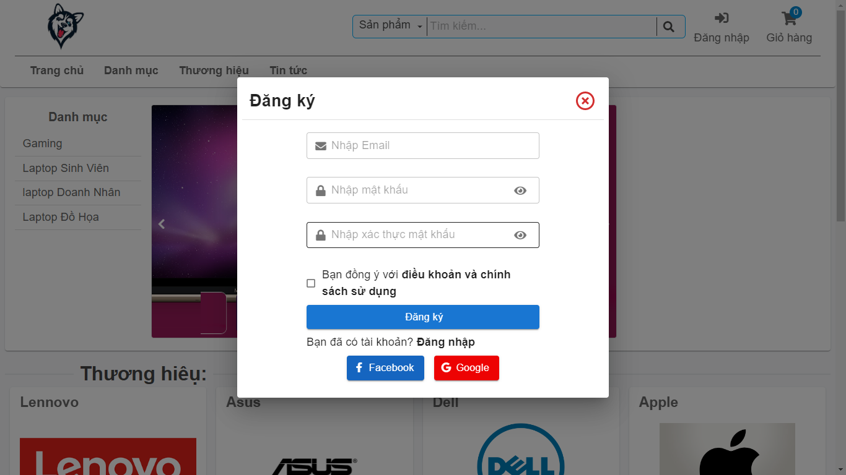

Hình 8 giao diện đăng kí

* + - 1. Giao diện đăng nhập

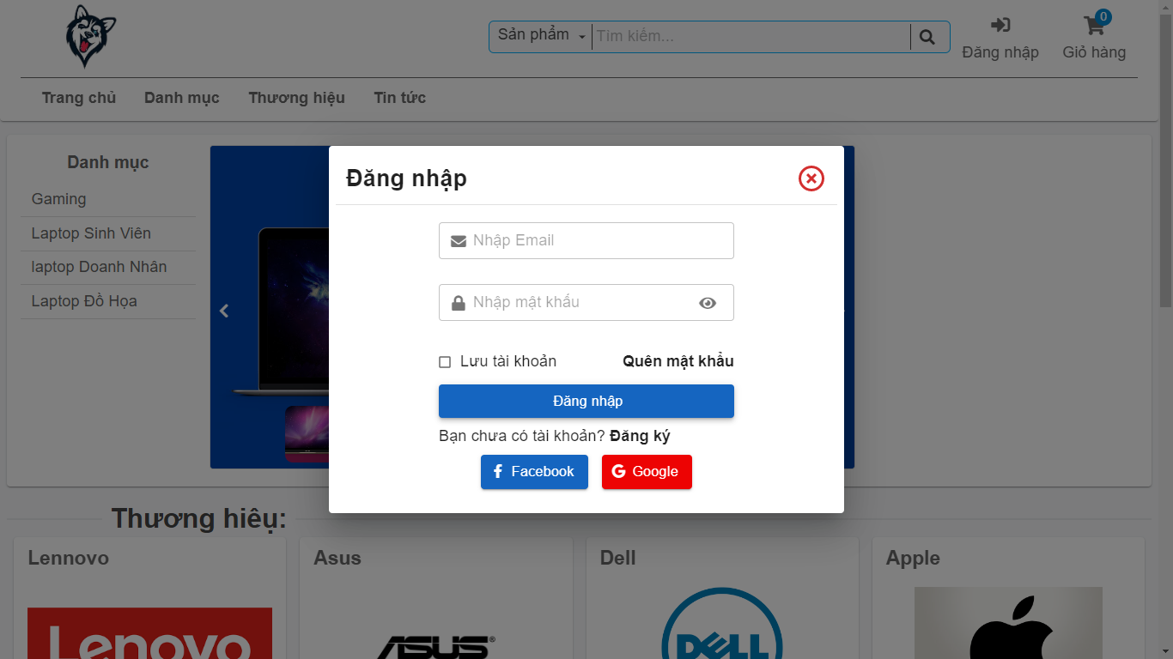

Hình 9 giao diện đăng nhập

* + - 1. Giao diện trang chủ

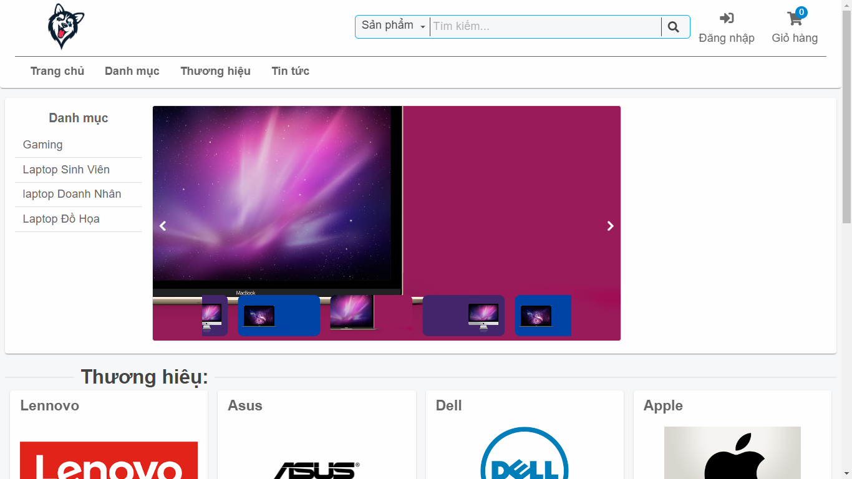

Hình 10 giao diện trang chủ

* + - 1. Giao diện trang thương hiệu

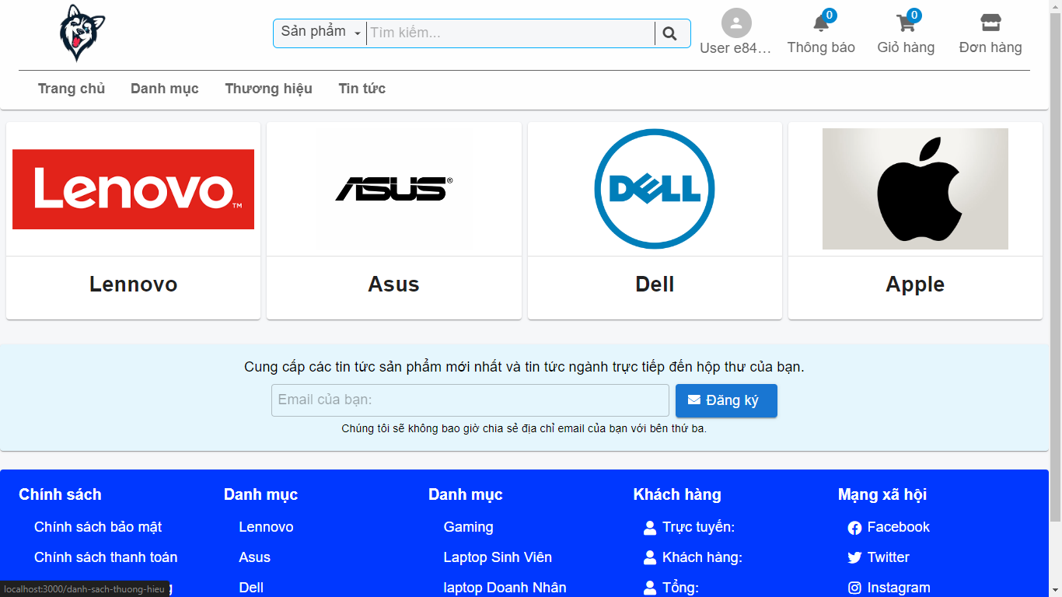

Hình 11 giao diện trang thương hiệu

* + - 1. Giao diện các danh mục sản phẩm

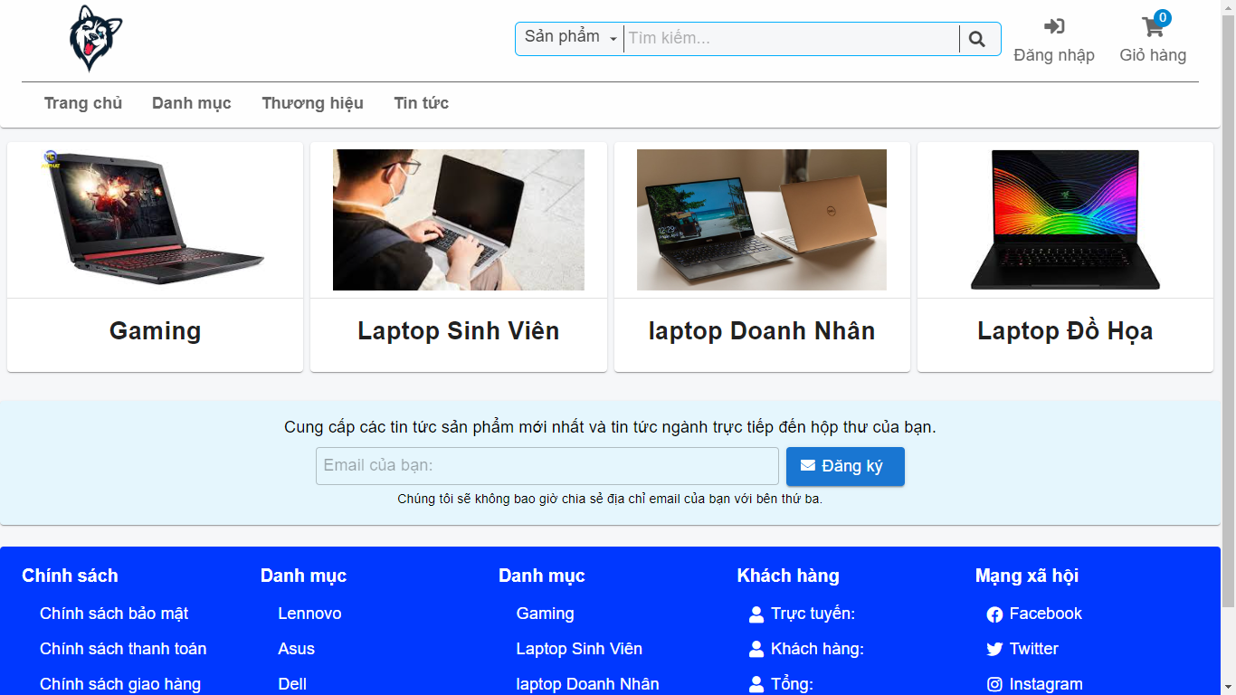

Hình 12 giao diện danh mục sản phẩm

* + - 1. Giao diện trang tìm kiếm sản phẩm

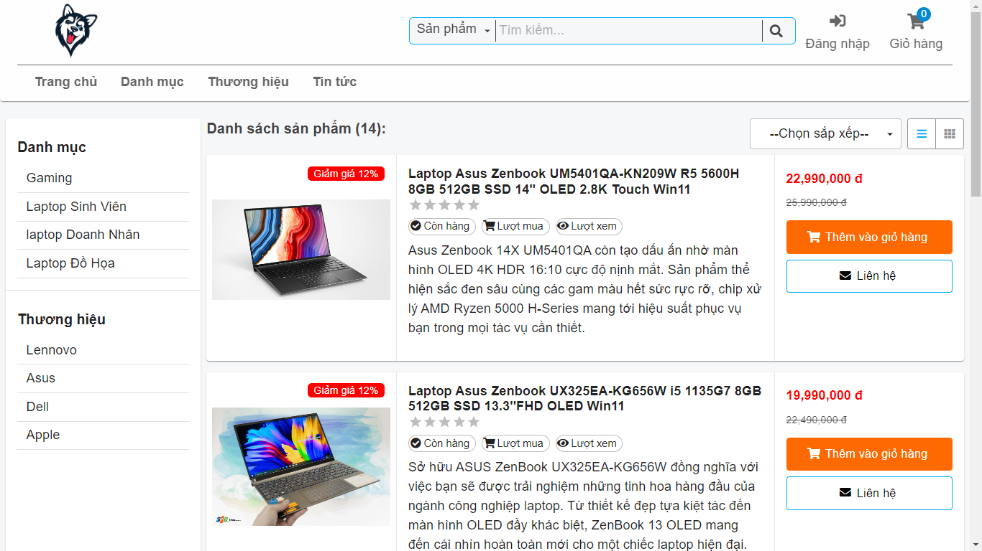

Hình 13 giao diện trang tìm kiếm sản phẩm

* + - 1. Giao diện trang giỏ hàng

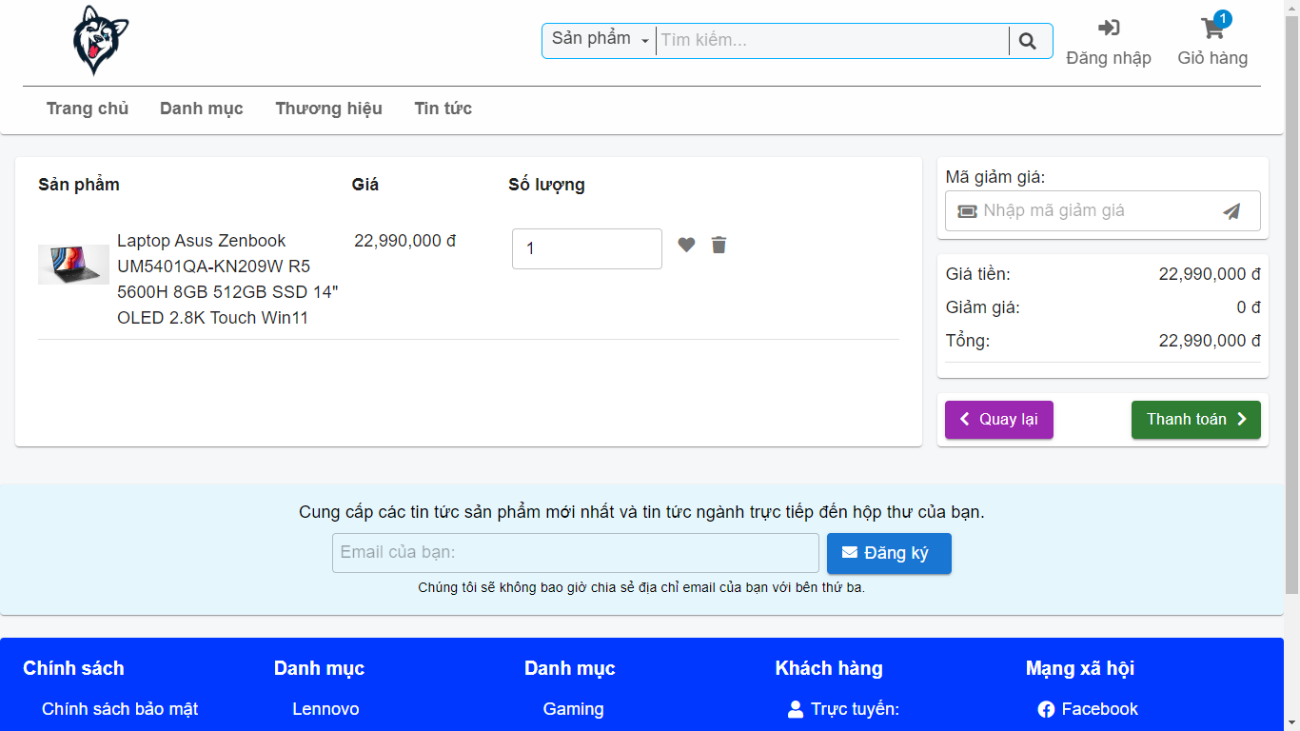

Hình 14 giao diện trang giỏ hàng

* + - 1. Giao diện xác nhận thanh toán

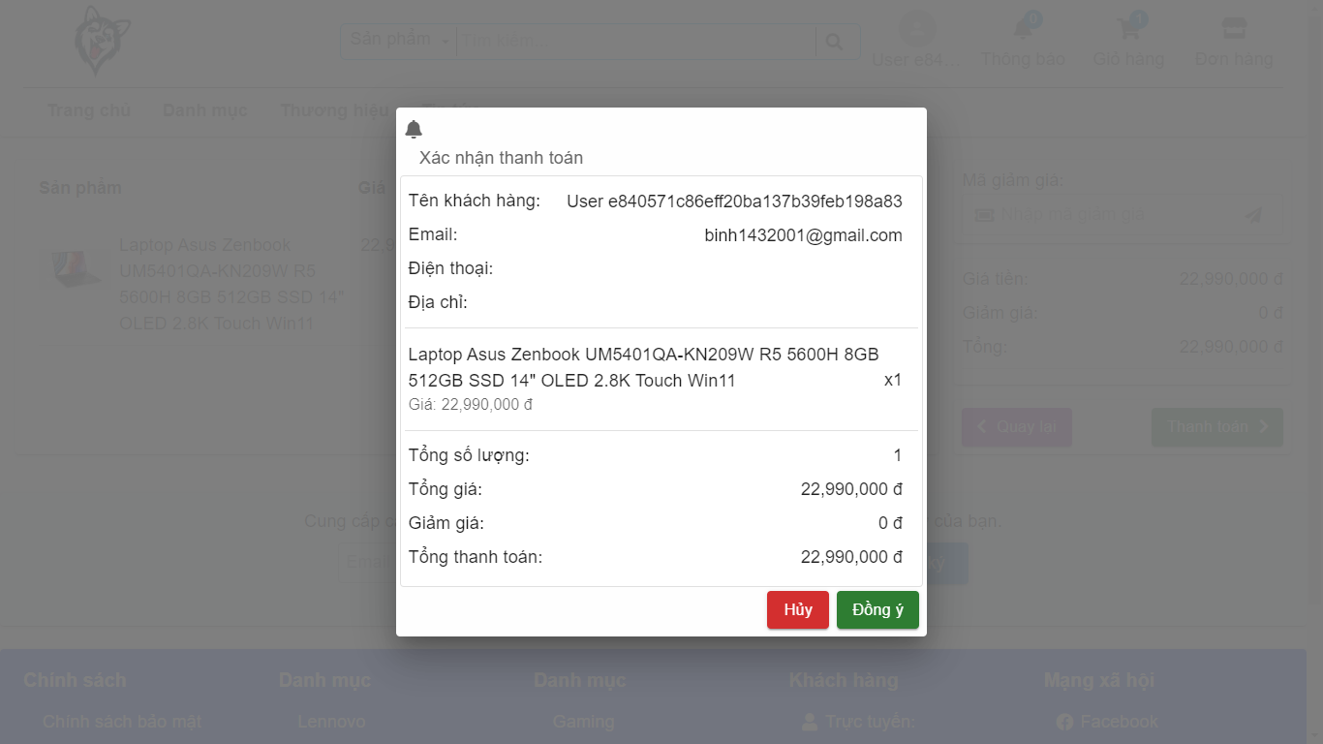

Hình 15 giao diện xác nhận thanh toán

* + - 1. Giao diện trang đơn hàng

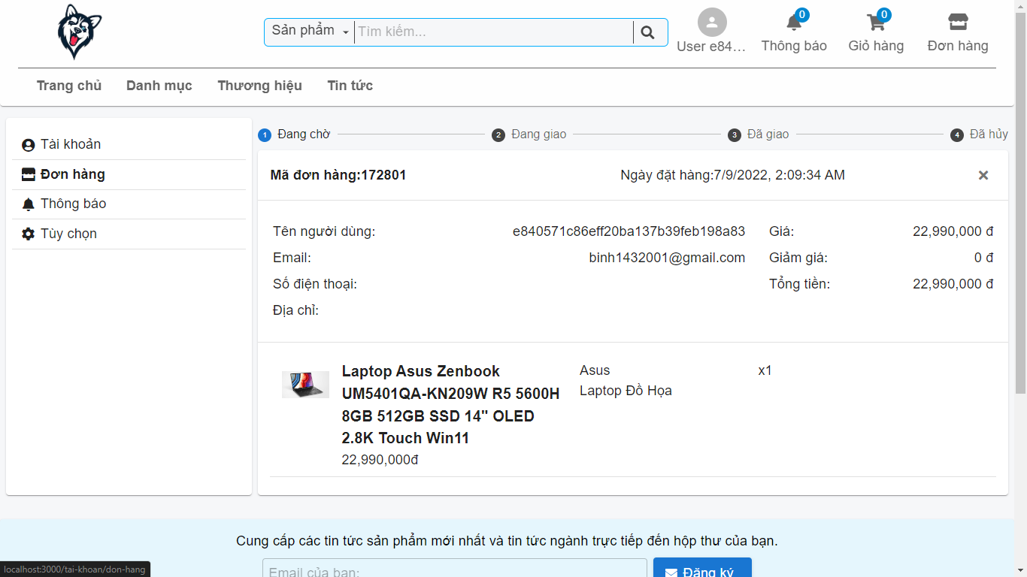

Hình 16 giao diện đơn hàng

* + 1. Phía quản trị
       1. Giao diện trang chủ

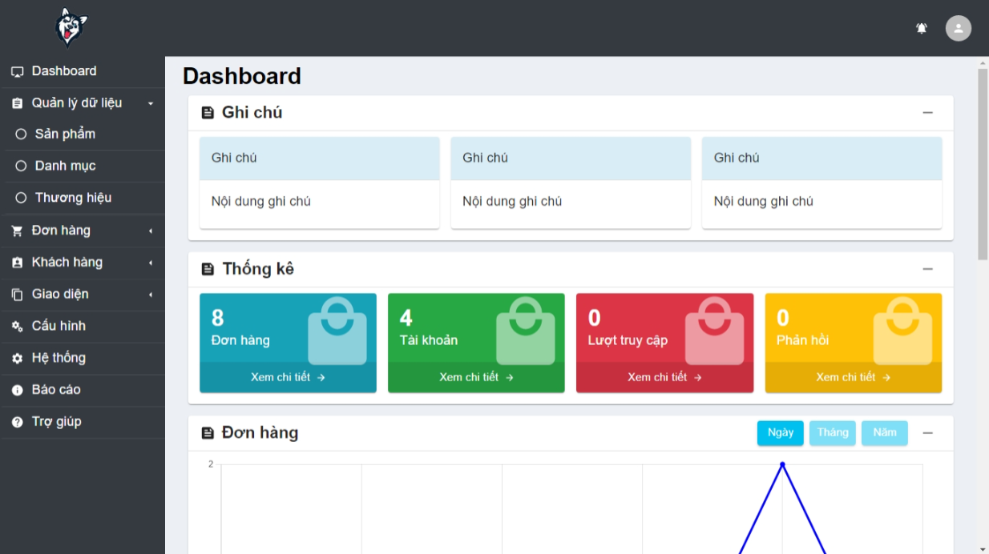

Hình 17 giao diện trang chủ trang quản trị

* + - 1. Giao diện trang quản lí sản phẩm

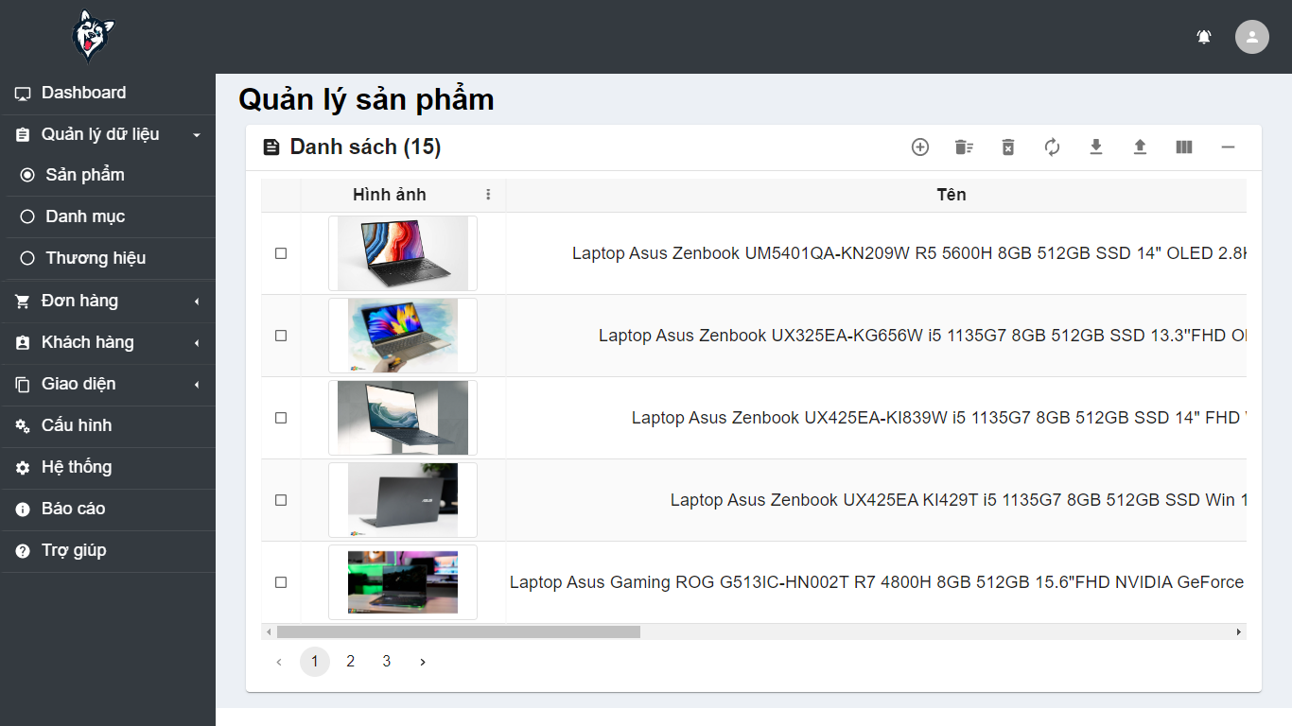

Hình 18 giao diện xem tòa bộ sản phẩm trang admin

* + - 1. Giao diện cập nhật sản phẩm

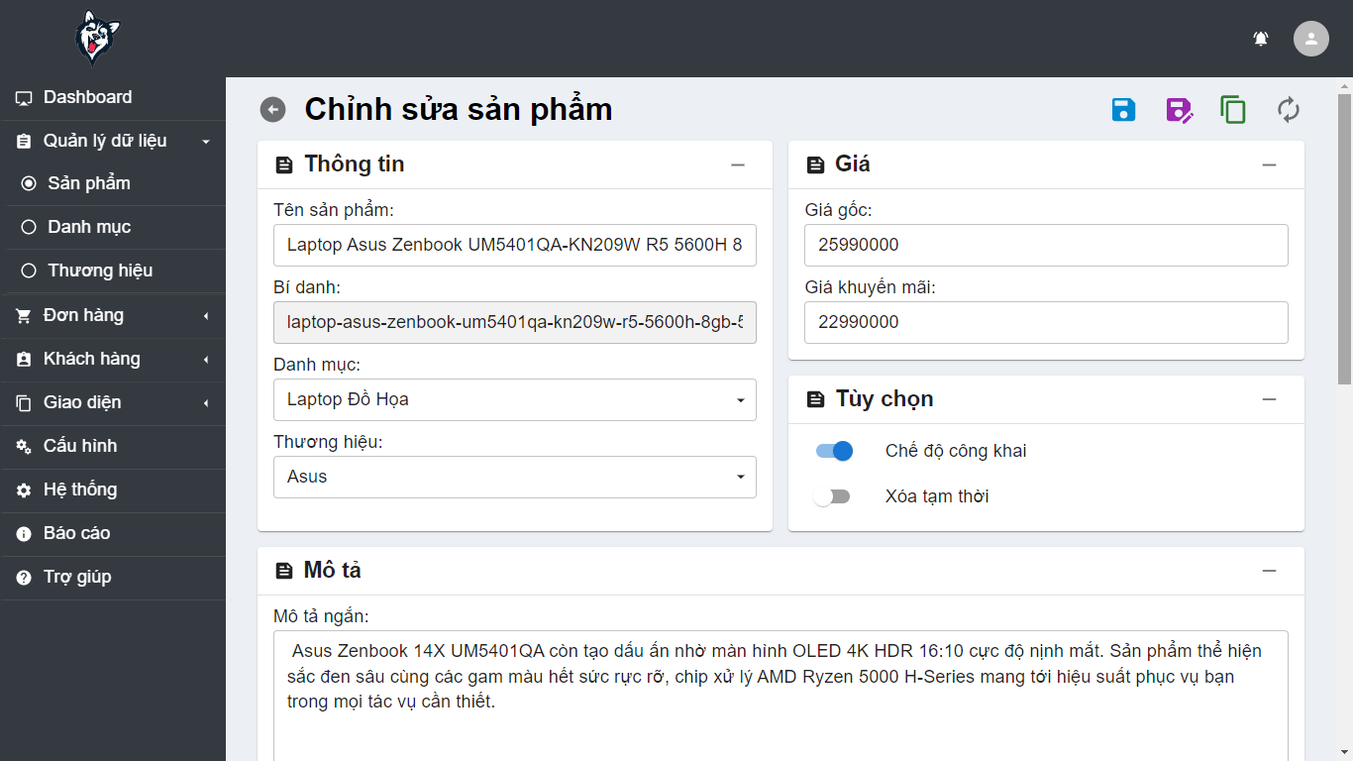

Hình 19 giao diện cập nhật sản phẩm

* + - 1. Giao diện thêm mới sản phẩm

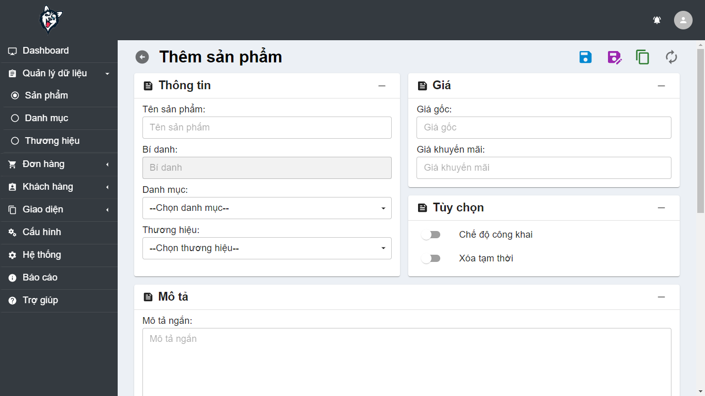

Hình 20 giao diện thêm mới sản phẩm

* + - 1. Sản phẩm xóa tạm

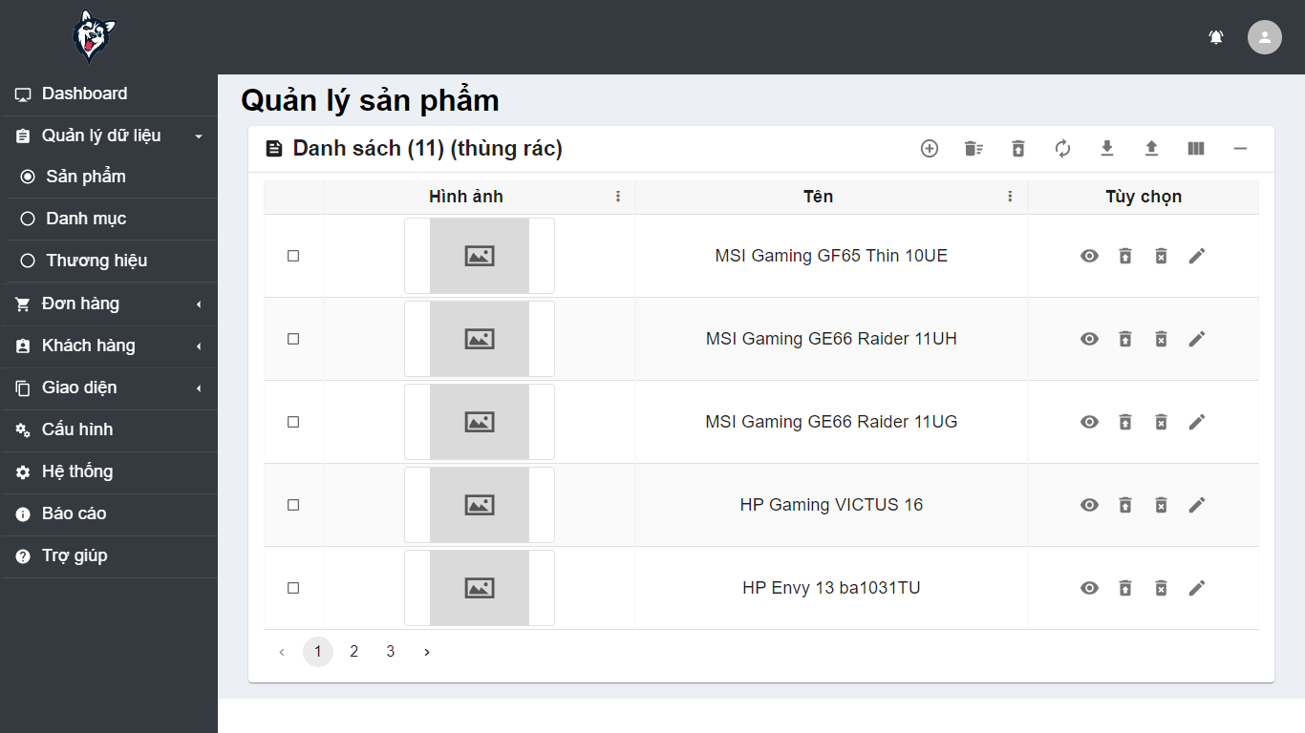

Hình 21 giao diện sản phẩm xóa tạm

* + - 1. Xem danh sách đơn hàng

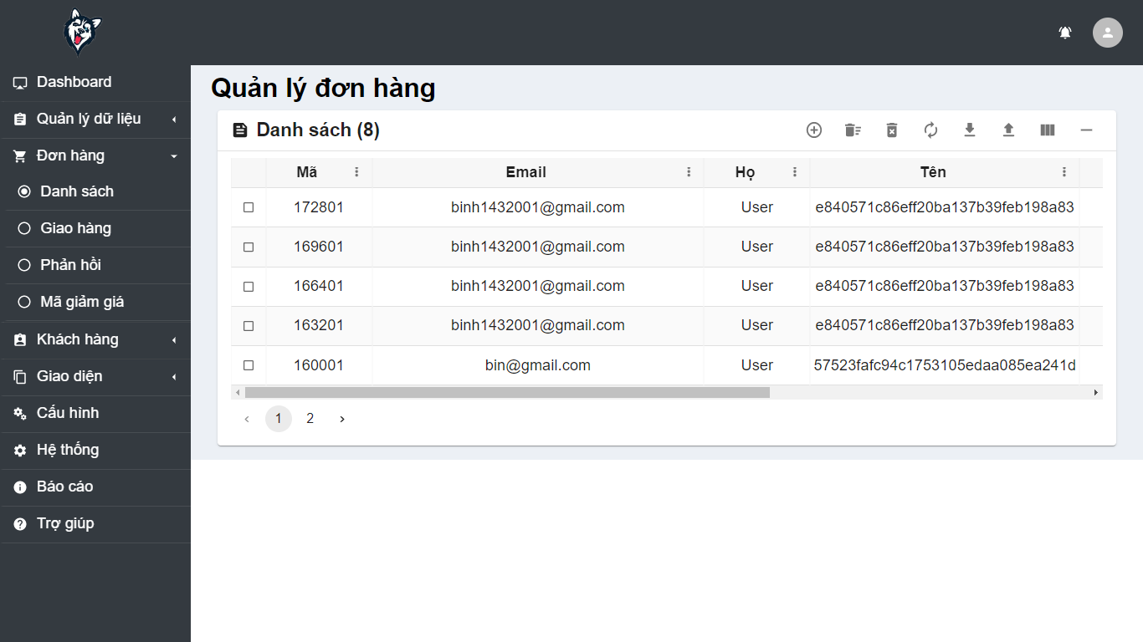

Hình 22 xem danh sách đặt hàng

* + - 1. Xem chi tiết đơn hàng

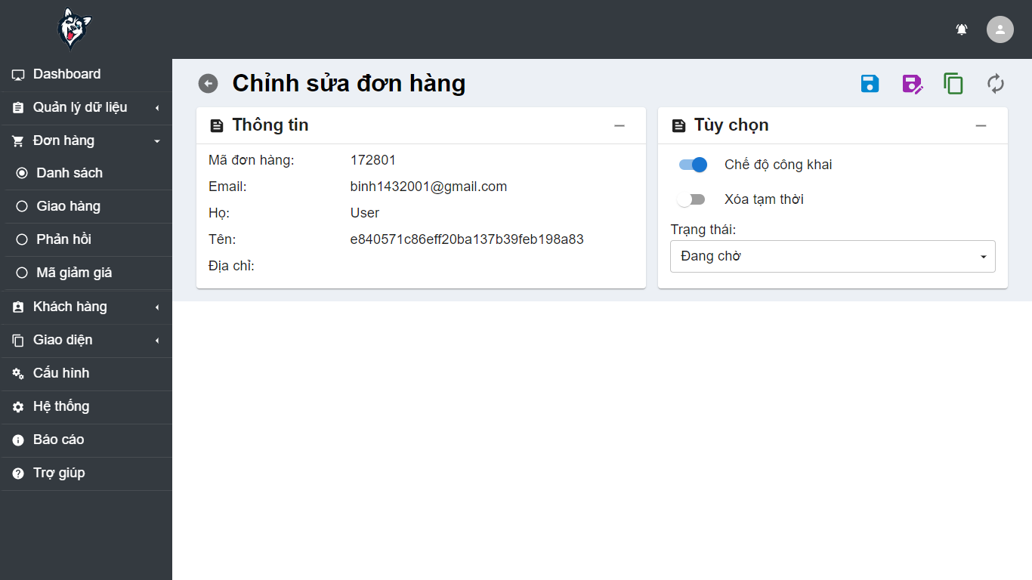

Hình 23 xem chi tiết đơn hàng trang quản trị

* + - 1. Xem danh sách khách hàng

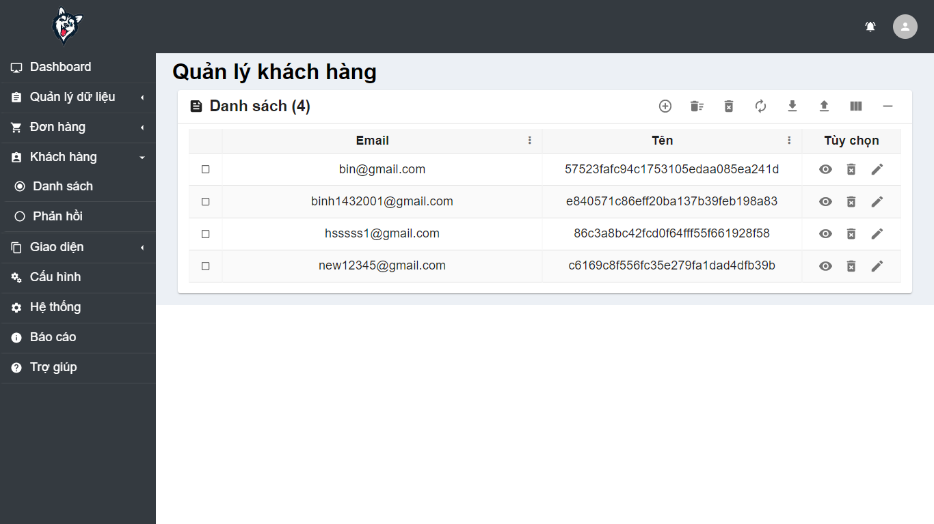

Hình 24 xem danh sách khách hàng

# **TÀI KIỆU THAM KHẢO**

[1] ASP .Net Core API Tutorial: <https://docs.microsoft.com/en-us/aspnet/core/tutorials/first-web-api?view=aspnetcore-6.0&tabs=visual-studio>

[2] PostgreSQL: https://viblo.asia/p/tim-hieu-he-quan-tri-co-so-du-lieu-postgresql-m68Z0eLdlkG

[3] React Tutorial: <https://reactjs.org/tutorial/tutorial.html>

[4] Tham khảo giao diện: <http://gamershop.rf.gd/?i=1>

[5] Hướng dẫn cài đặt Visual Studio Code: <https://quantrimang.com/cai-visual-studio-code-tren-windows-10-172172>

[6] Hướng dẫn cách cài Visual Studio 2019: <https://www.thegioididong.com/hoi-dap/huong-dan-cach-cai-visual-studio-2019-tren-may-tinh-nhanh-1369205>

[7]